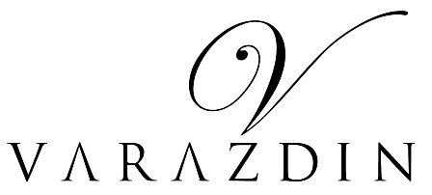
GRAD VARAŽDIN
PRIJAVA ZA SUDJELOVANJE NA SEMINARU
Pozivamo Vas da sudjelujete na seminaru
Novi Zakon o udrugama
primjena, usklađenje, obaveze udruga

PREDAVAČ:
Vesna Lendić Kasalo dipl. iur., zamjenica ravnatelja Ureda za udruge Vlade Republike Hrvatske
MJESTO: Gradska sportska dvorana Varaždin – Arena na Dravi
VRIJEME: petak, 13. veljače 2015 godine u 9:30 - 12 sati

TEME:
Novi Zakon o udrugama stupio je na snagu u listopadu prošle godine i donio niz novosti koje se odnose na osnivanje i registraciju udruga, djelovanje i financiranje, imovinu udruga, pravni položaj i odgovornosti, nadzor i prestanak djelovanja te prekršajne odredbe. Sve udruge imaju obavezu uskladiti svoje statute i izvršiti promjene u registru Udruga te će im seminar poslužiti da na vrijeme obave sva potrebna usklađenja i obveze.
SUDIONICI:
Predsjednici, tajnici ili članovi udruga građana koje djeluju na području Grada Varaždina.
Iz svake udruge seminaru mogu prisustvovati najviše dvije osobe. Sudjelovanje na seminaru je besplatno.

PRIJAVA ZA SUDJELOVANJE NA SEMINARU:

IME UDRUGE: _________________________________________________________________________

SUDIONIK | IME I PREZIME | FUNKCIJA U UDRUZI | E-MAIL ADRESA | TEL
1
2

POTPIS: __________________
Ispunjeni obrazac poslati na e-mail adresu gric@varazdin.hr ili fax 402-572 ili dostaviti u Gradsku vijećnicu,
Trg kralja Tomislava 1 ( ostaviti na porti ) do četvrtka,12. veljače 2015. u 12 sati.

